Bonjour pour ajouter un bouton macro dans la barre de taches.
1-
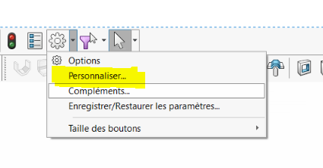
2-
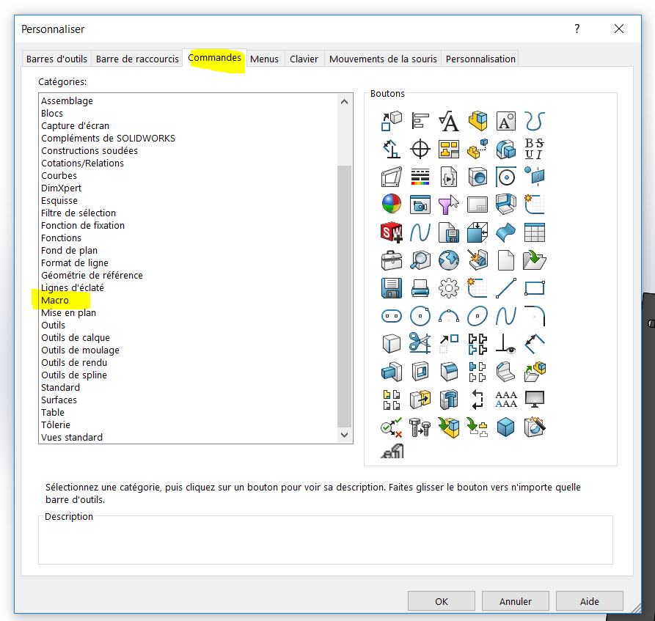
3-Faire un glissé déposé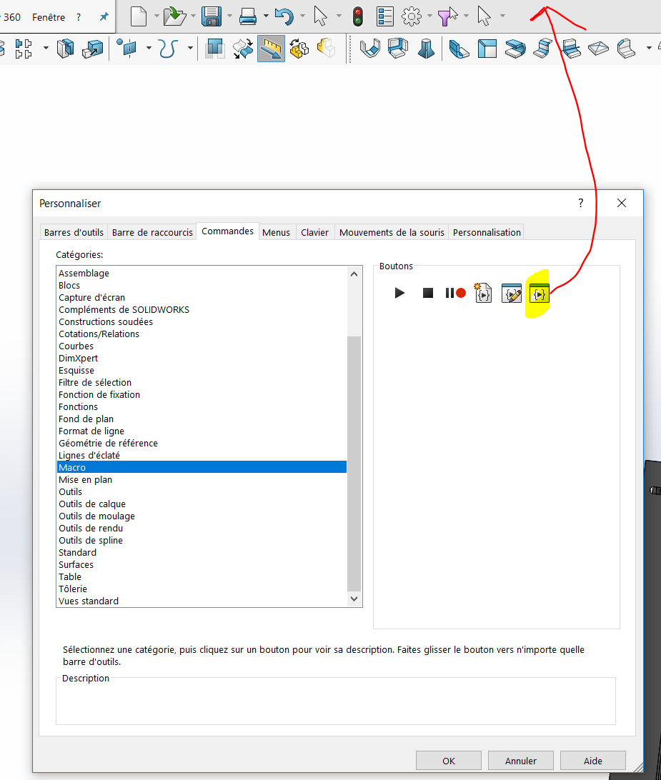

Une fois la glaise déposée effectué un utilitaire va s’ouvrir tous seul
Cliquer en « 1 » puis aller chercher la macro
Cliquer en « 2 » pour y placer une vignette (facultatif)
Que la force soit avec toi.

